国家生物育种产教融合创新平台种猪基地建设项目

跟

踪

周

报

跟踪单位：湖北金信工程造价咨询有限公司
跟踪人员：张超 位艳 盛昌
跟踪时间：2024年4月15日~2024年4月21日

跟 踪 日 志
工程名称：国家生物育种产教融合创新平台种猪基地建设项目
日期：2024年4月21日 | 星期日 | 记录人：张超 位艳
一、工程概况：
- 施工内容：华中农业大学国家生物育种产教融合创新平台种猪基地建设，包括营养和设备研发中心、科教成果展示厅、洗消车间、科研猪舍、科教基地工作区、隔离舍、测定舍、环保中心，以及道路、围墙、参观通道等配套附属设施的建设，猪舍动力系统、猪舍照明插座系统、猪舍应急照明疏散系统、猪舍消防报警系统、猪舍消防广播系统、猪舍综合网络信息系统、猪舍高低压配电系统、消防栓给水系统、喷淋灭火给水系统、自来水给水系统、排水系统、生活区给排水、生活区照明电气。
- 施工单位：中建建工建设有限公司。
- 合同金额：33820084.31元 人民币（大写）：叁仟叁佰捌拾贰万零捌拾肆元叁角壹分；其中专业工程暂估价金额：900000.0元 人民币（大写）玖拾万元整；暂列金额：200000.0元 人民币（大写）贰拾万元整。
- 合同工期：150天。
- 开工时间：2023年12月22日。
- 施工进展：（含工艺要求检查、施工尺寸测量等）
- 营养和设备研发中心：设备基础施工；
- 科教成果展示厅：钢结构防火涂料喷涂，二构钢筋焊接；
- 科研猪舍：钢结构接头焊接；
- 科教基地工作区：钢结构面漆喷涂，钢结构防火涂料喷涂，二构钢筋焊接，墙体砌筑；
- 测定舍：钢结构梁柱安装、粪池及通道板支模版，绑扎钢筋；
- 环保区水池：垫层浇筑，钢筋绑扎；
- 室外排水：污水检查井砌筑，管道布放，化粪池预埋。
后附图片
营养和设备研发中心排水沟：
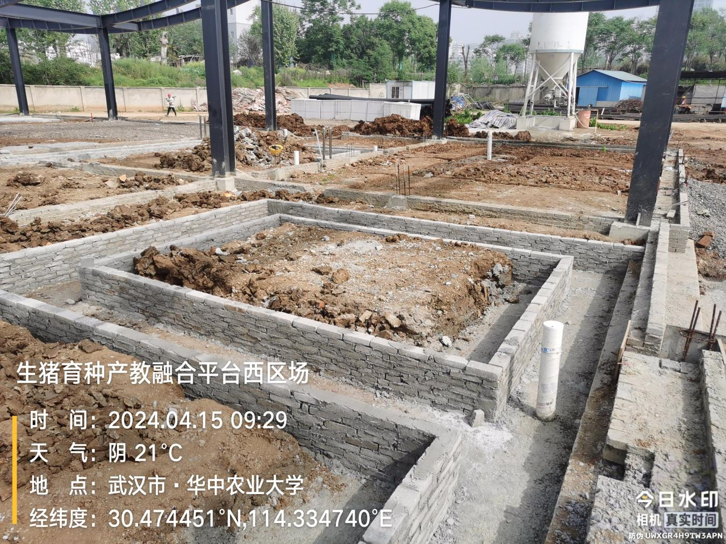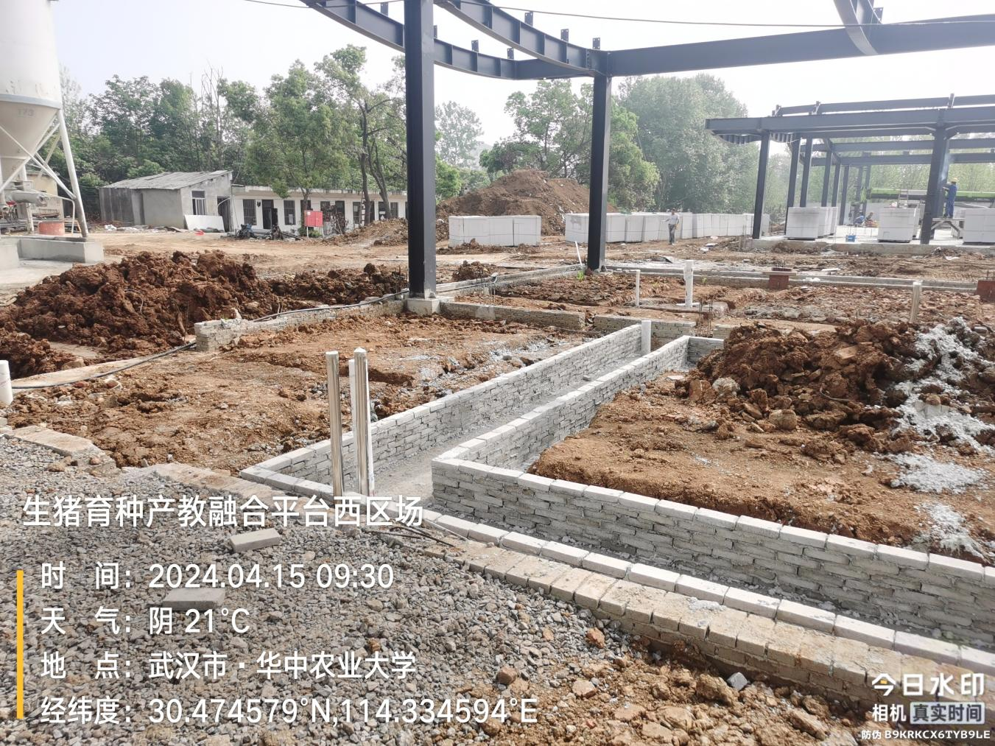
营养和设备研发中心水电预埋：
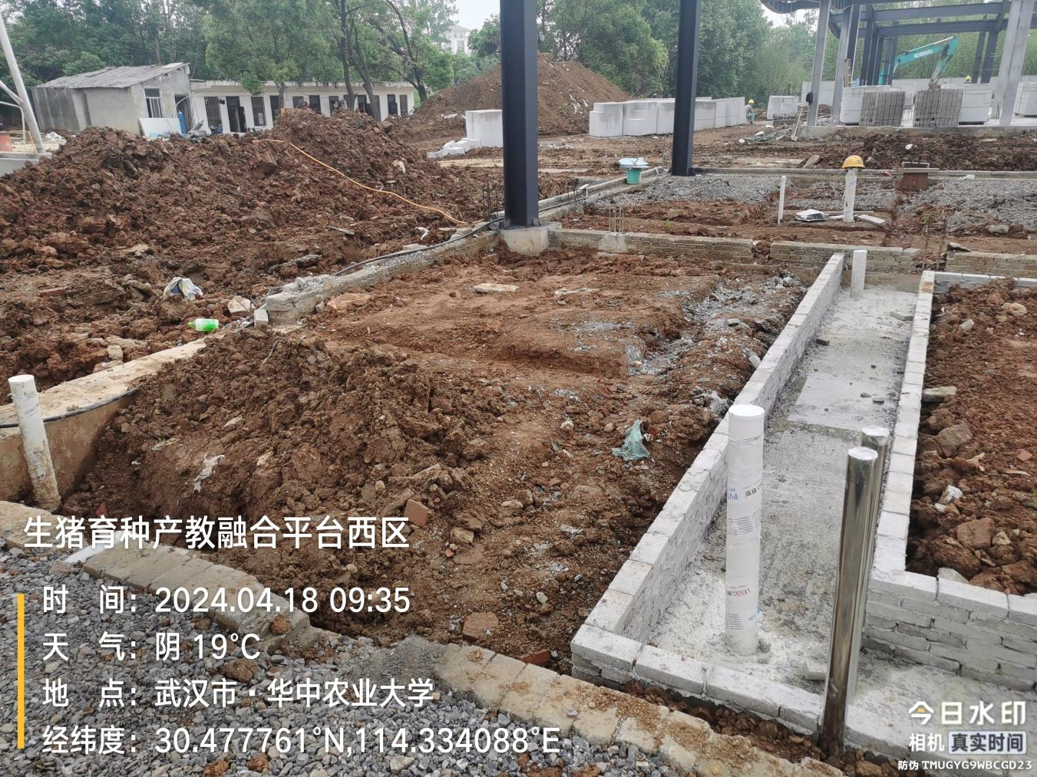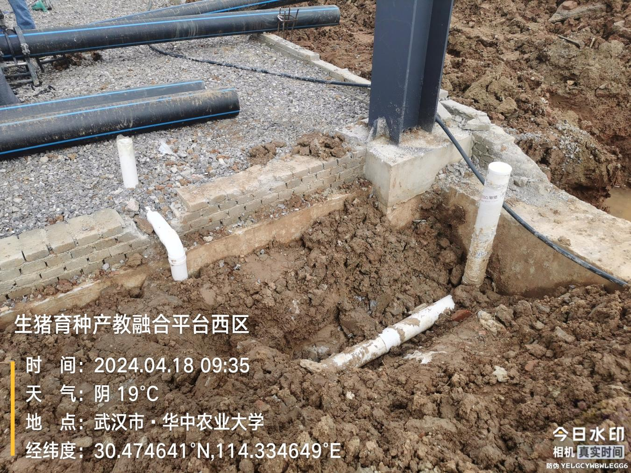
科教成果展示厅钢结构防火涂料：
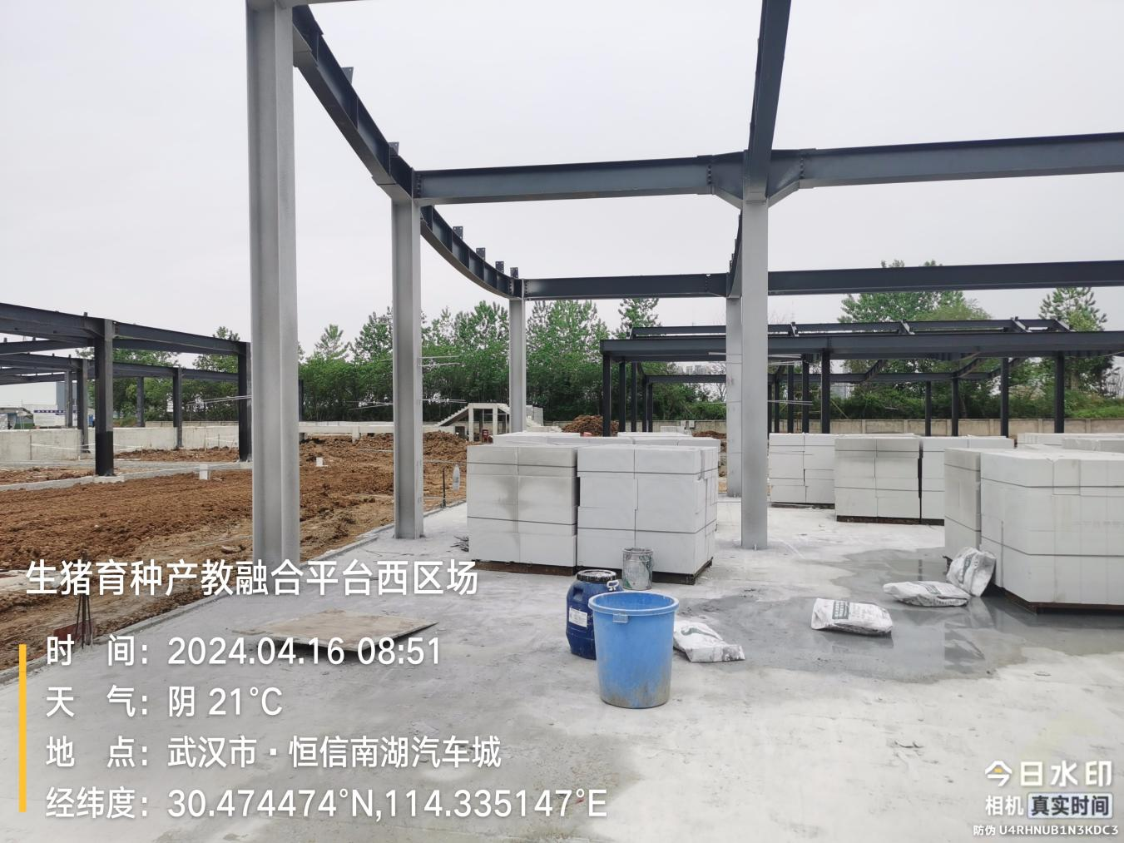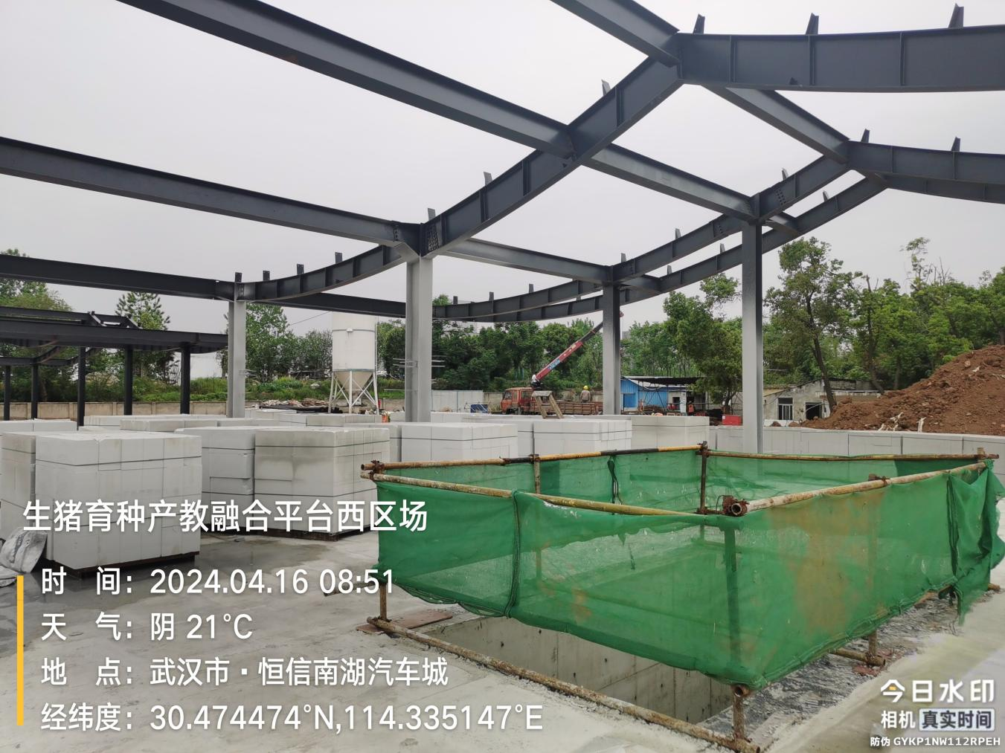
科教成果展示厅二构钢筋：
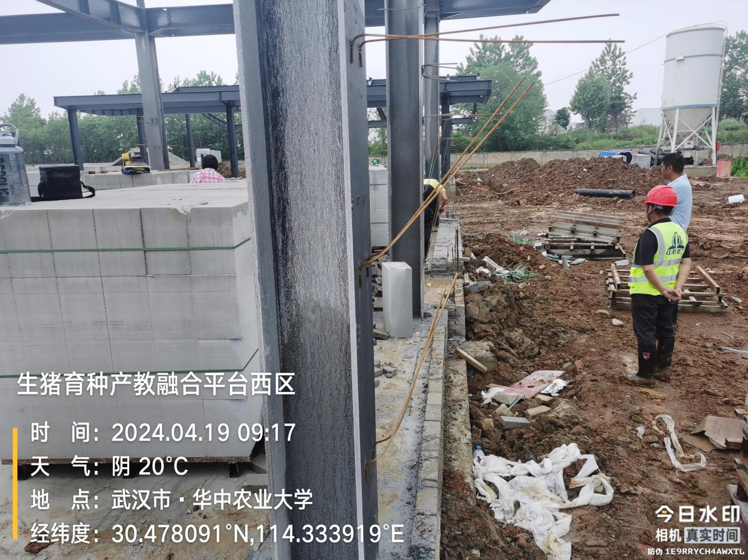
科研猪舍钢结构焊接：
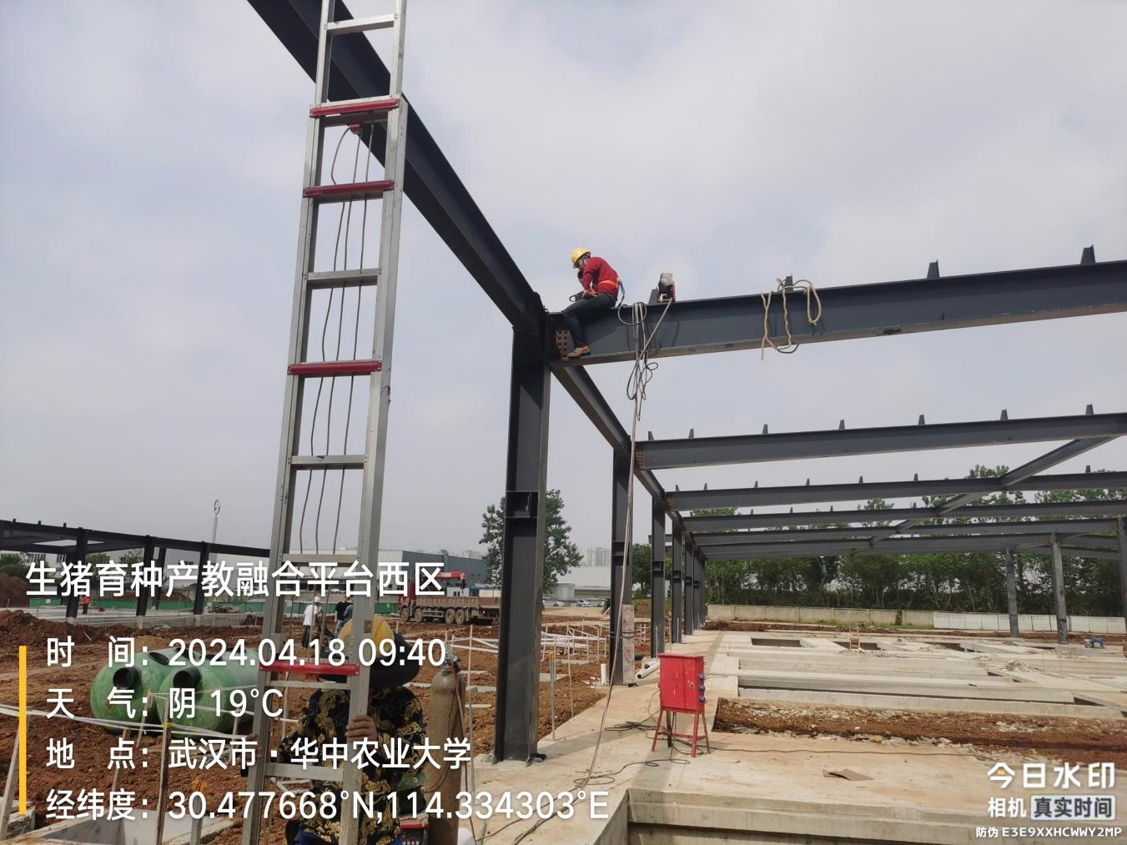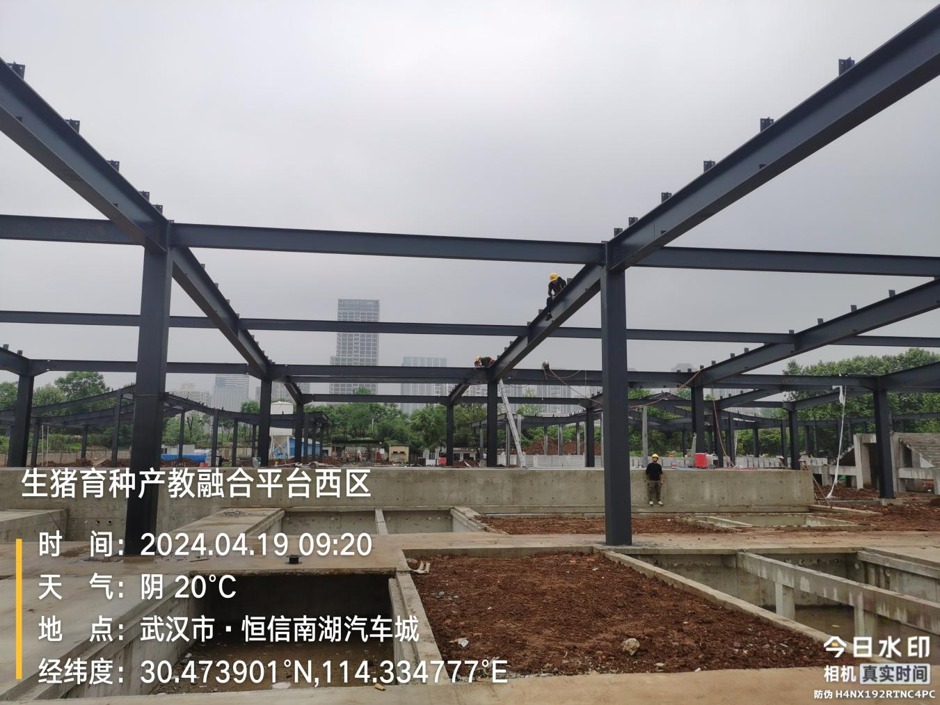
科教基地工作区钢结构面漆：
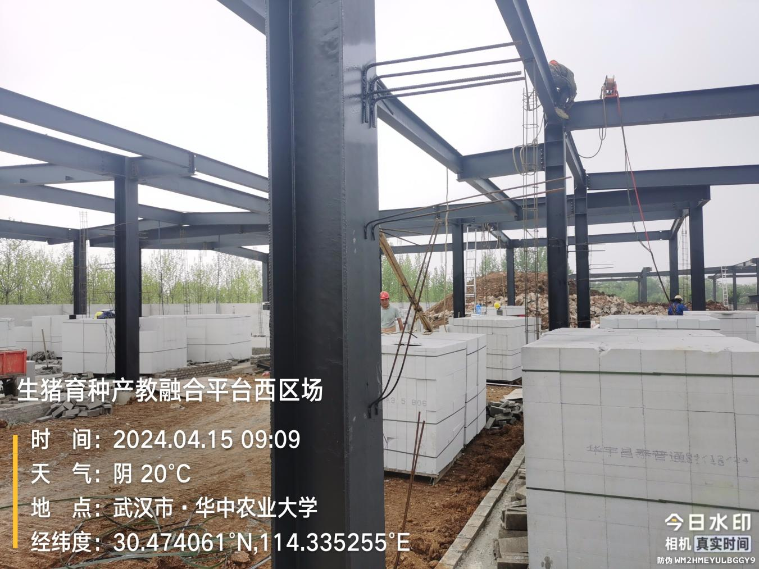
科教基地工作区钢结构防火涂料：
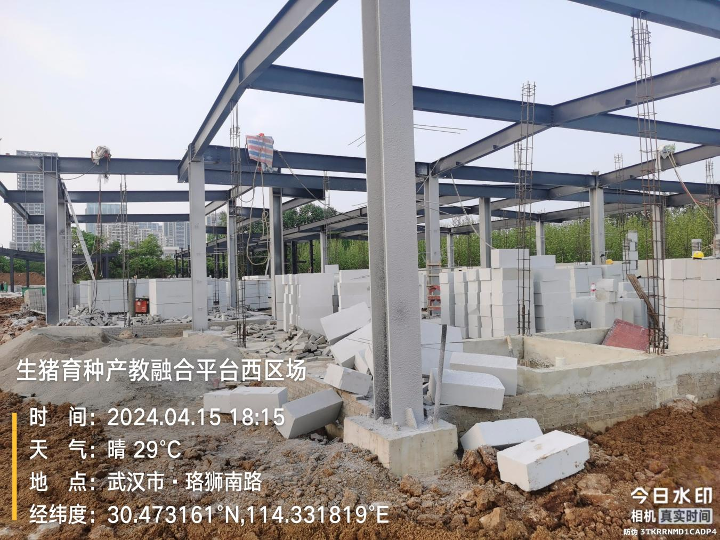
科教基地工作区二构钢筋：
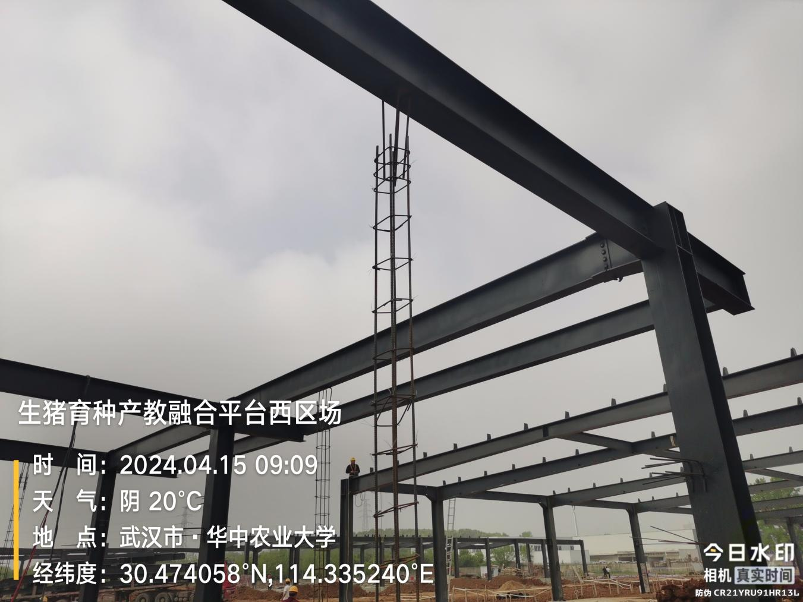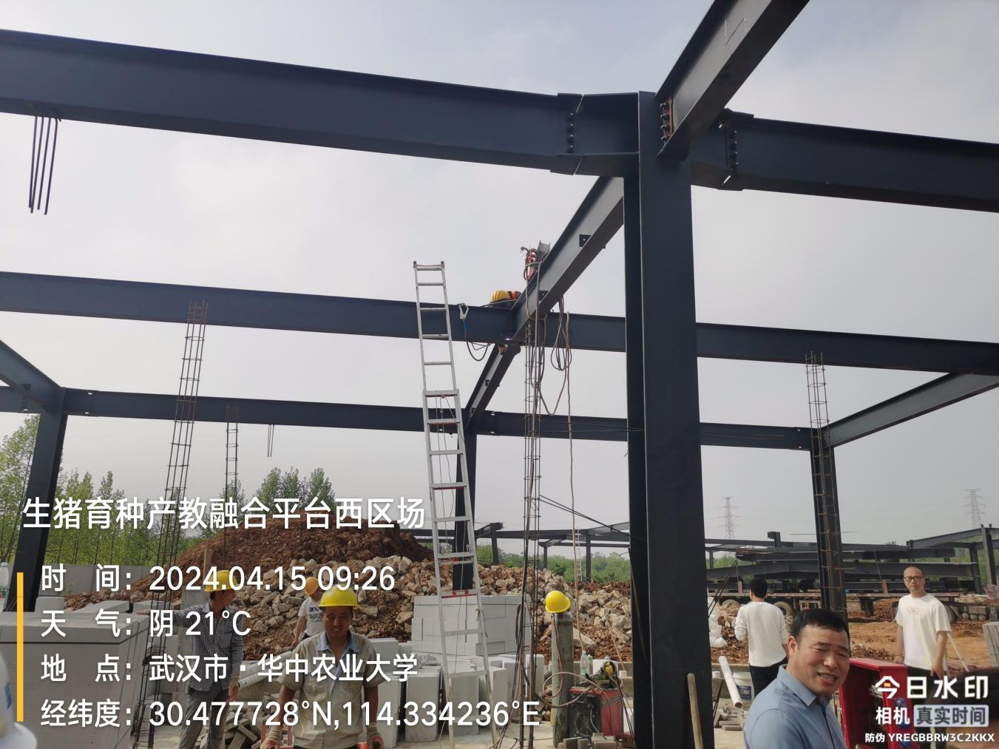
科教基地工作区墙体砌筑：
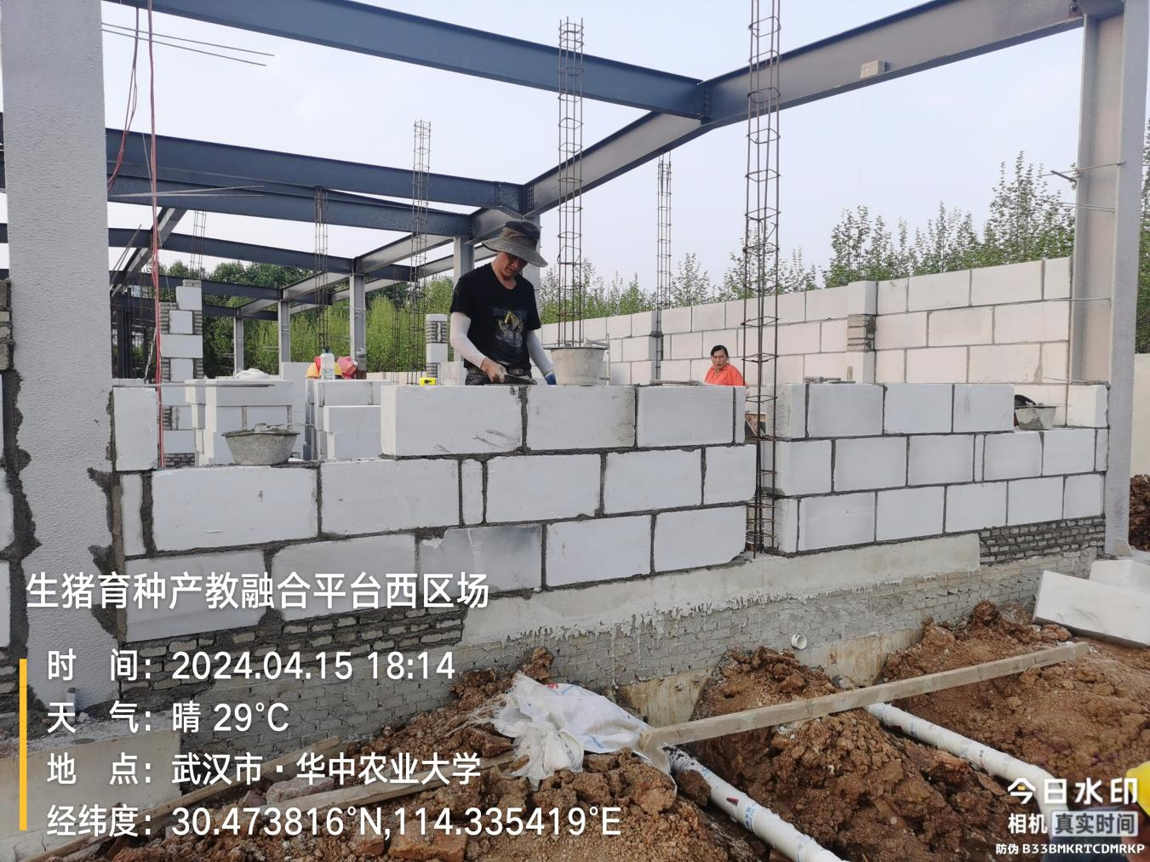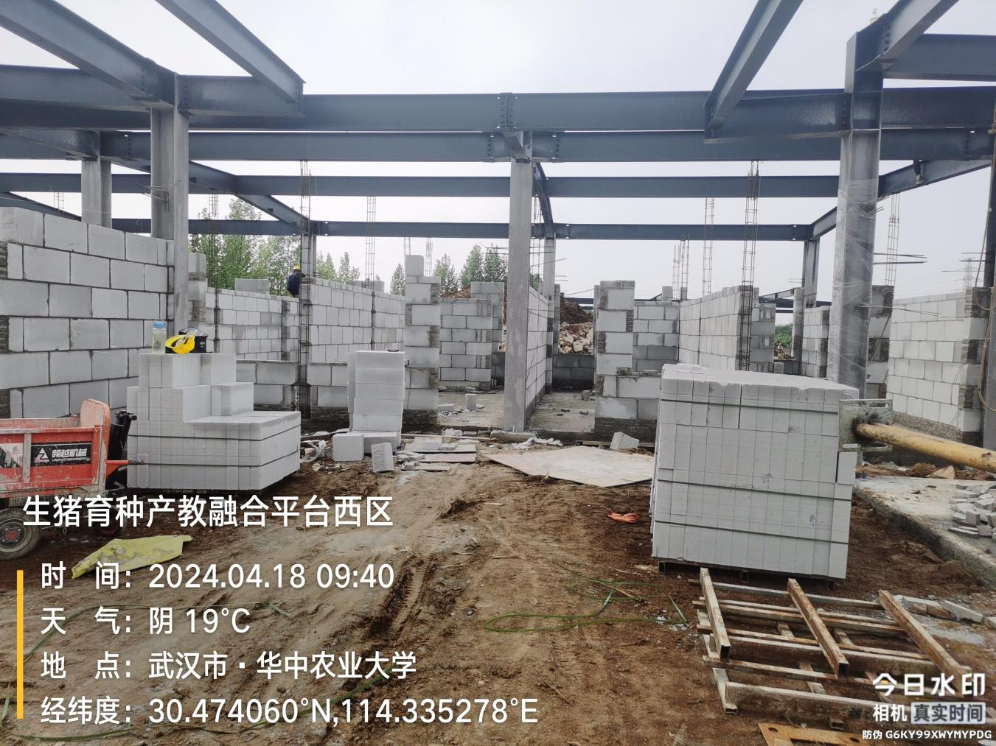
测定舍混凝土结构：
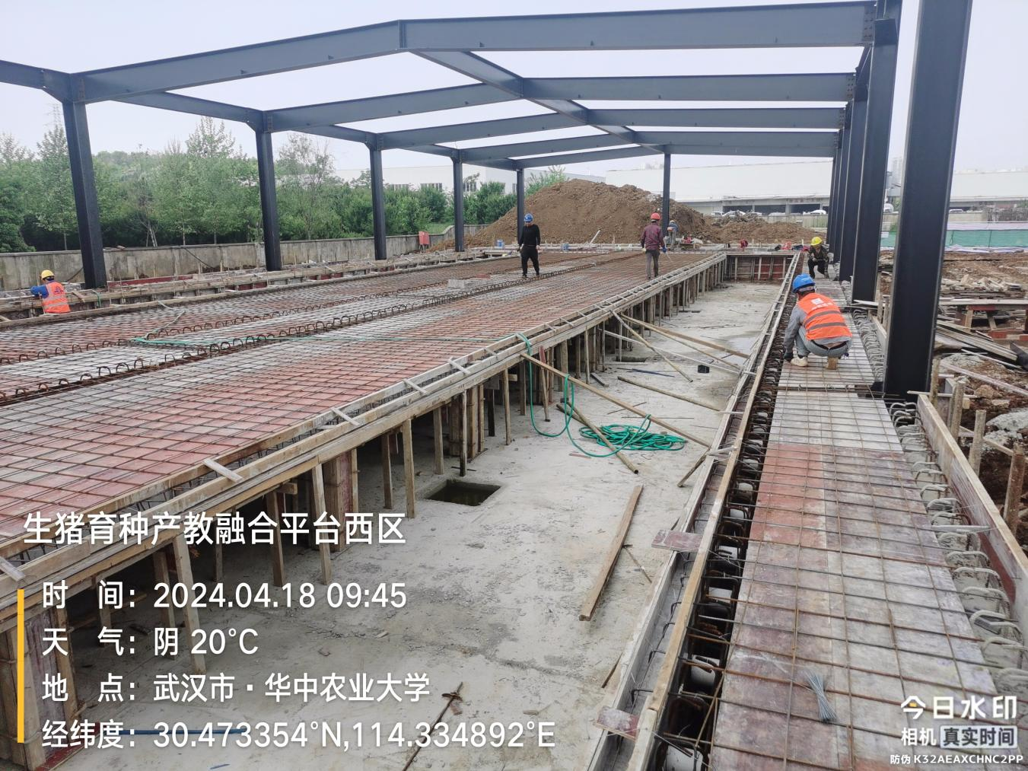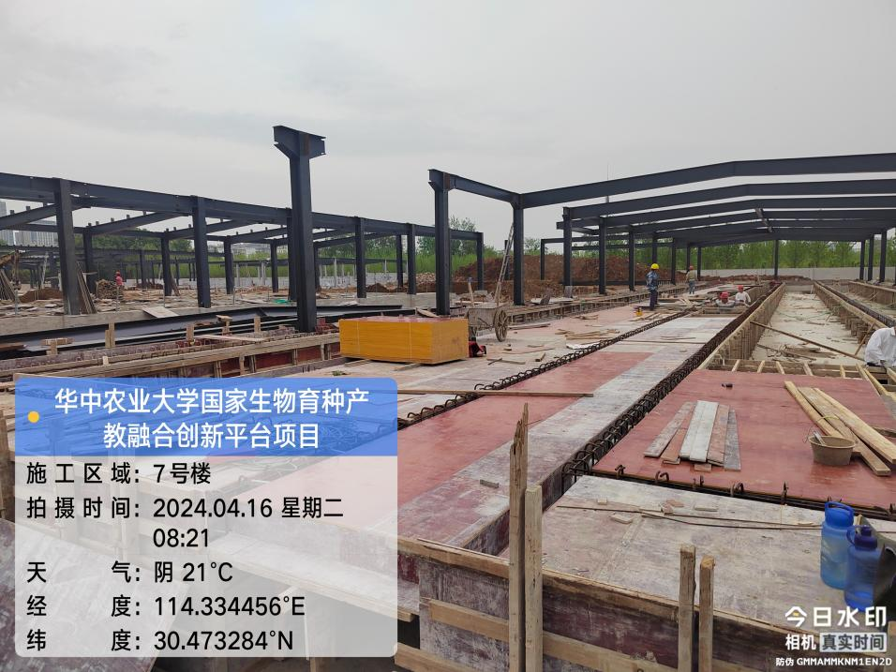
测定舍钢结构：
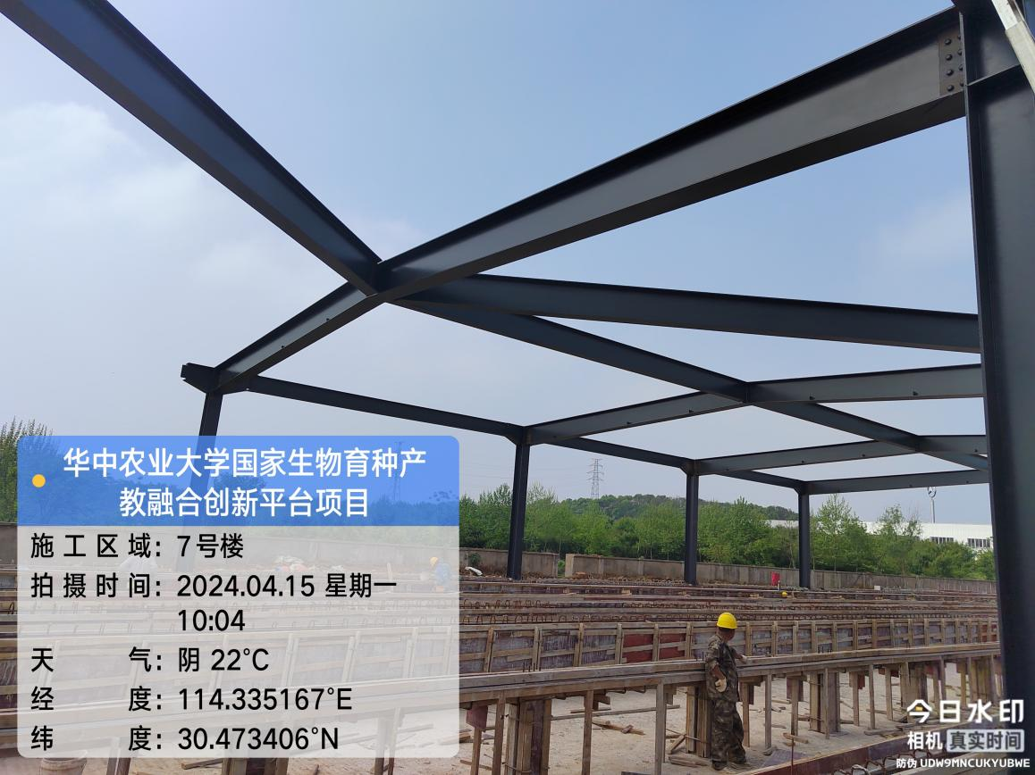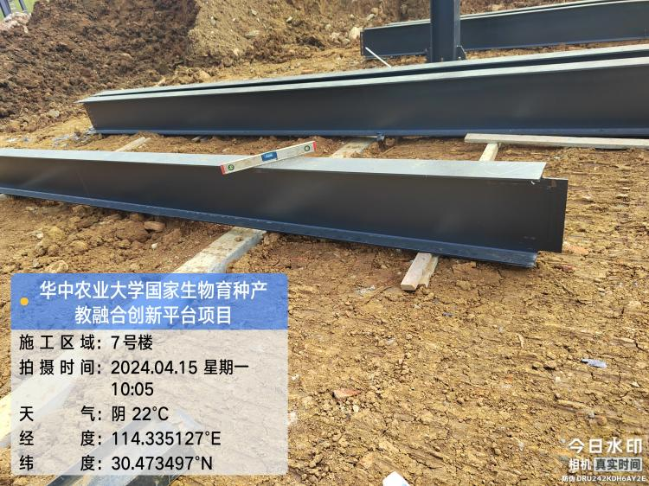
环保区水池拉森钢板桩支护：
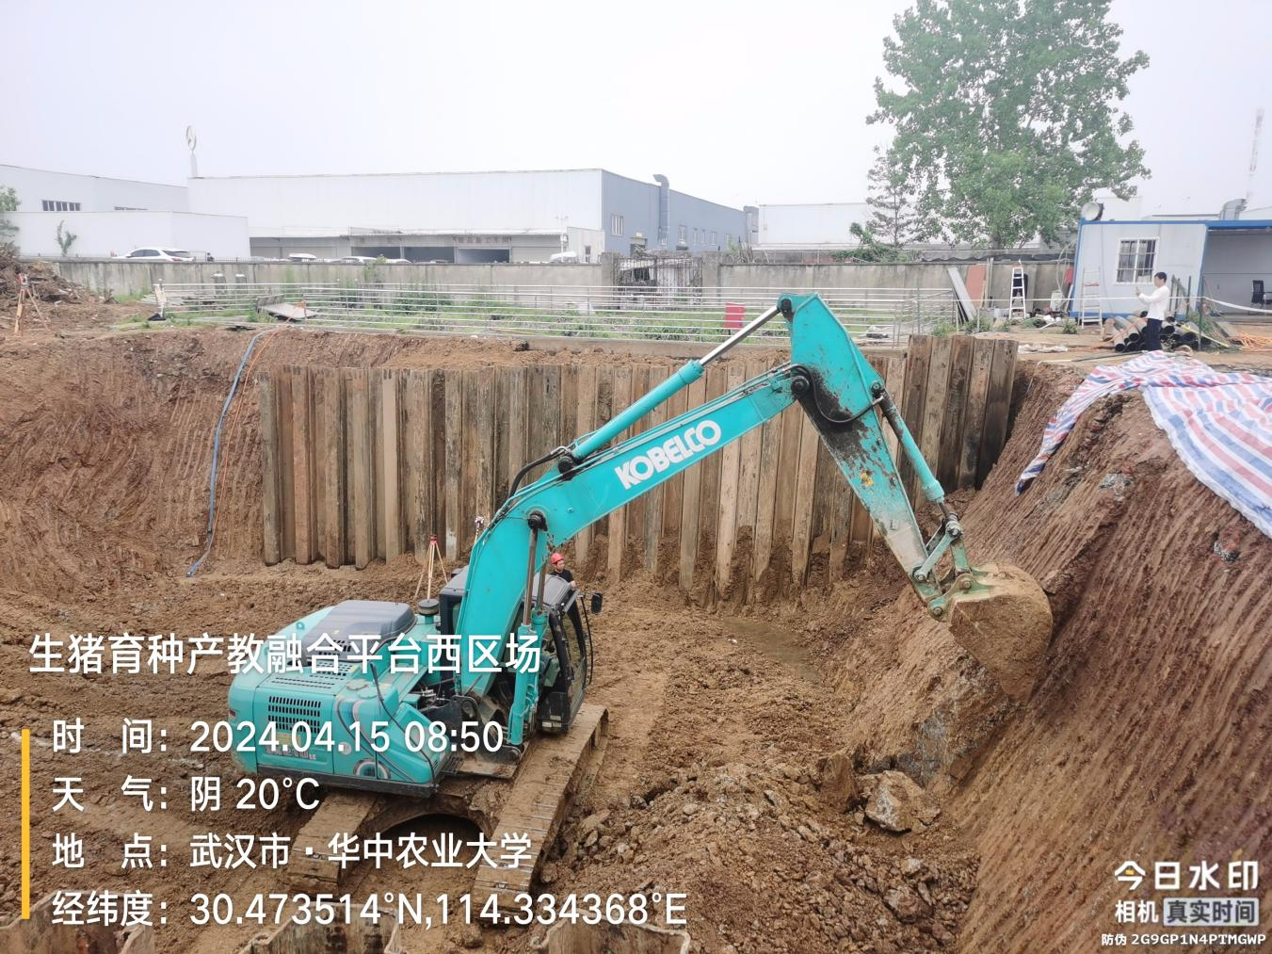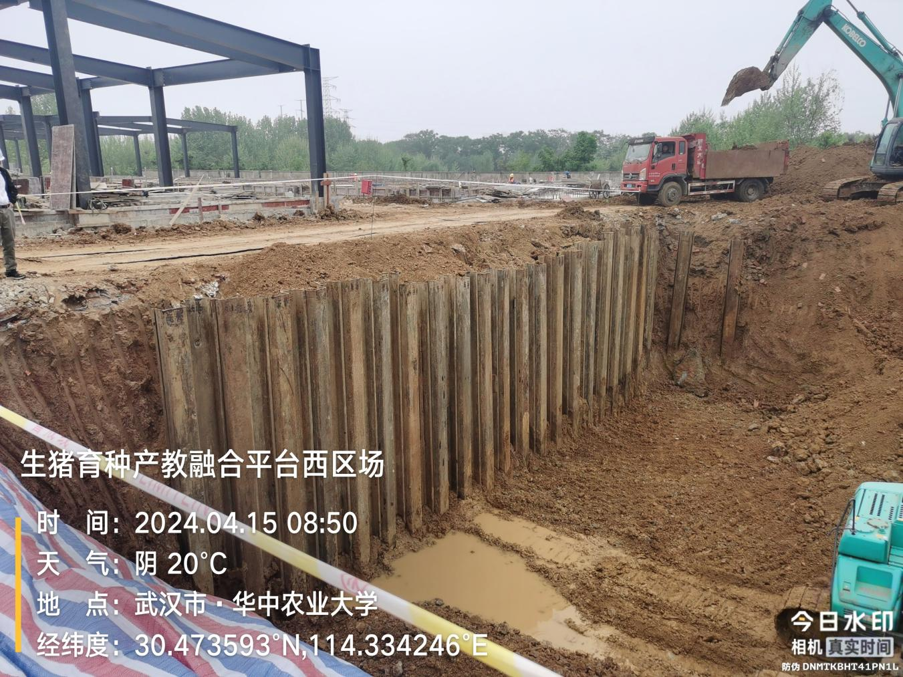
环保区水池垫层浇筑：
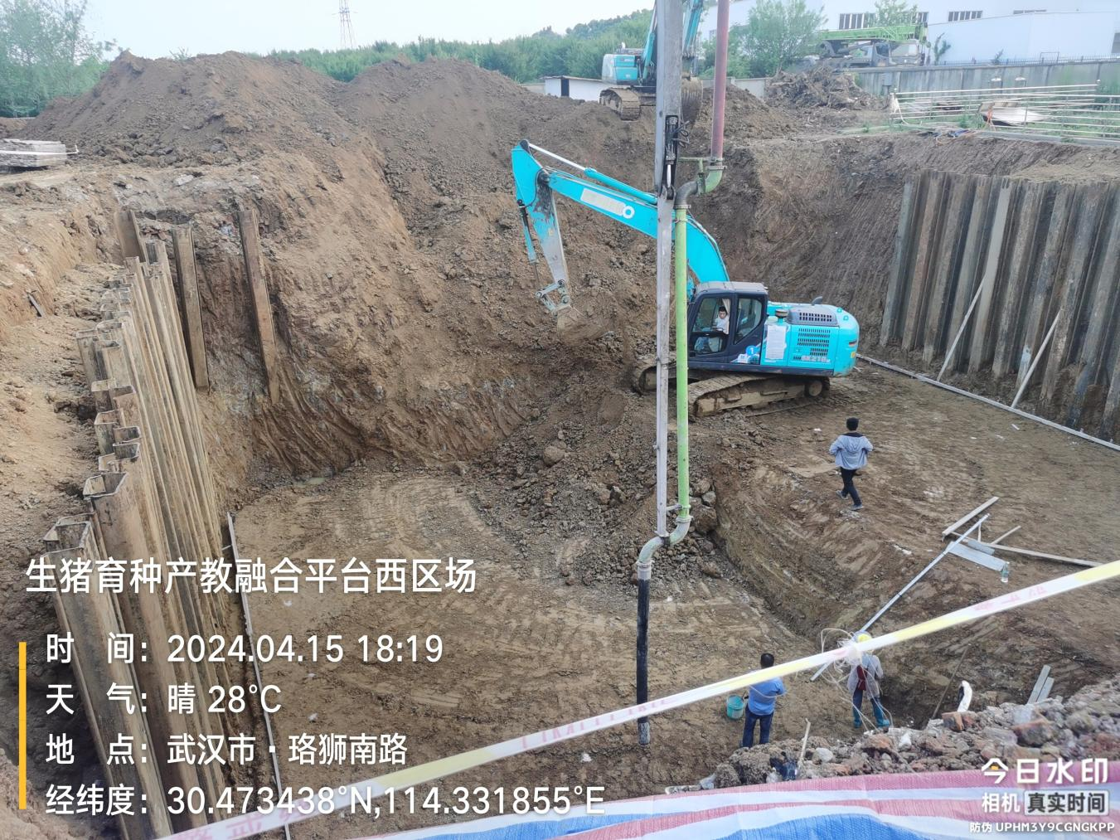
环保区水池钢筋绑扎：
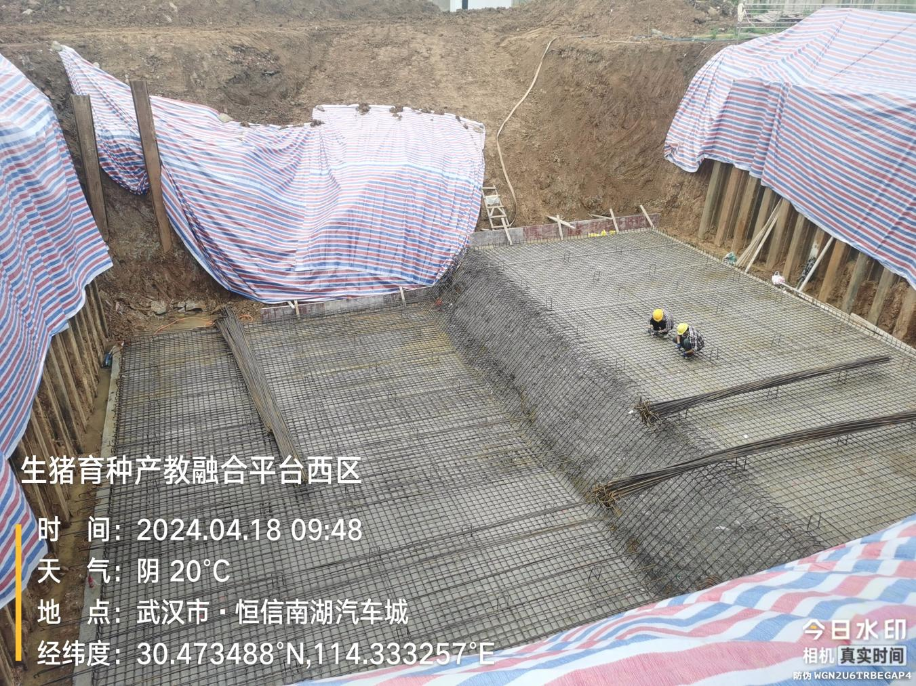
污水检查井：
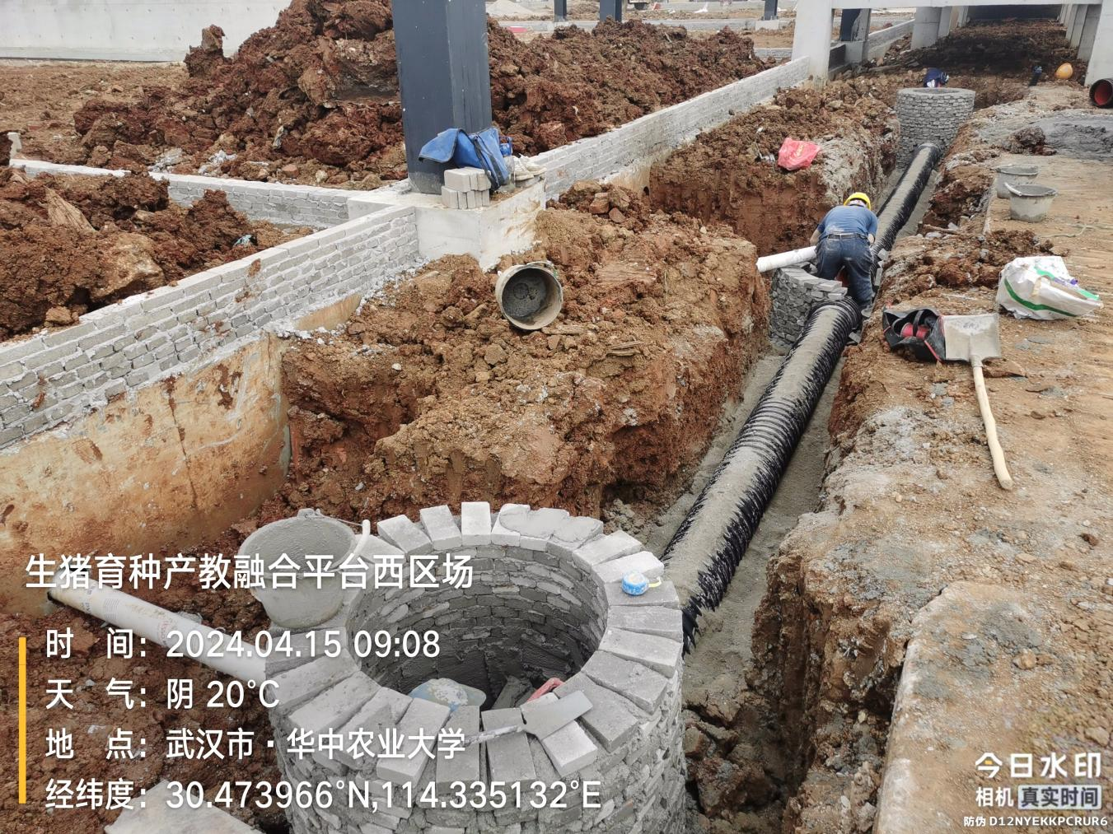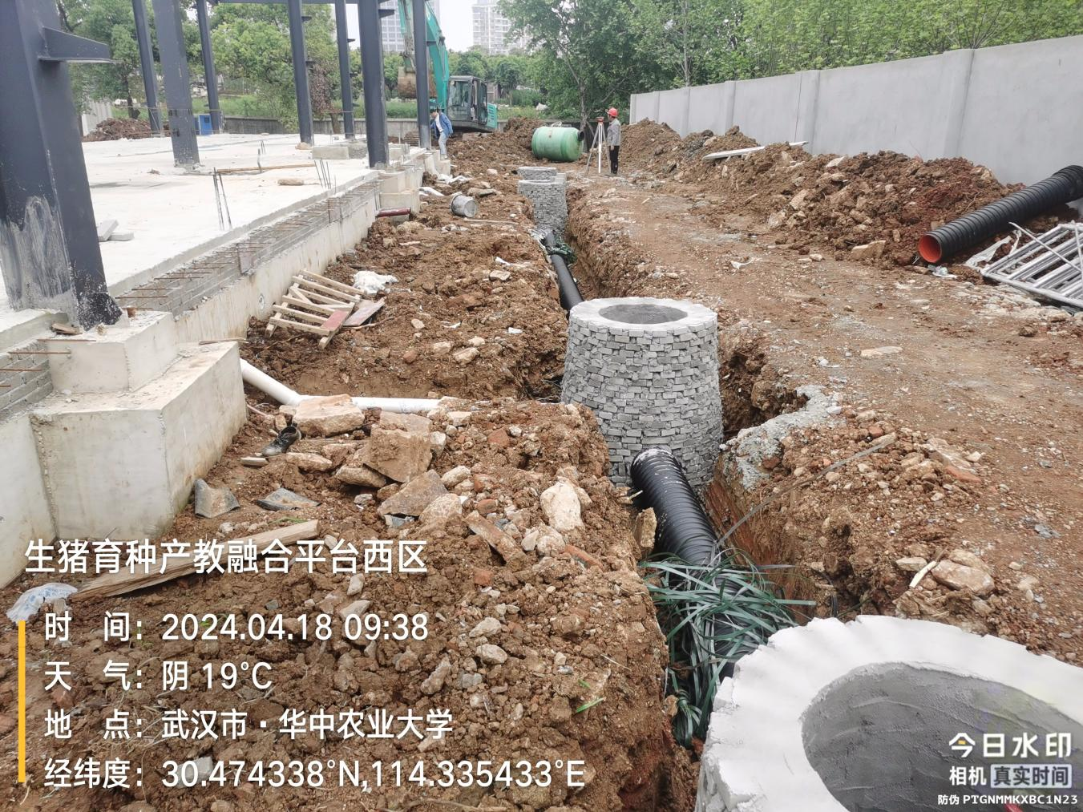
污水管：
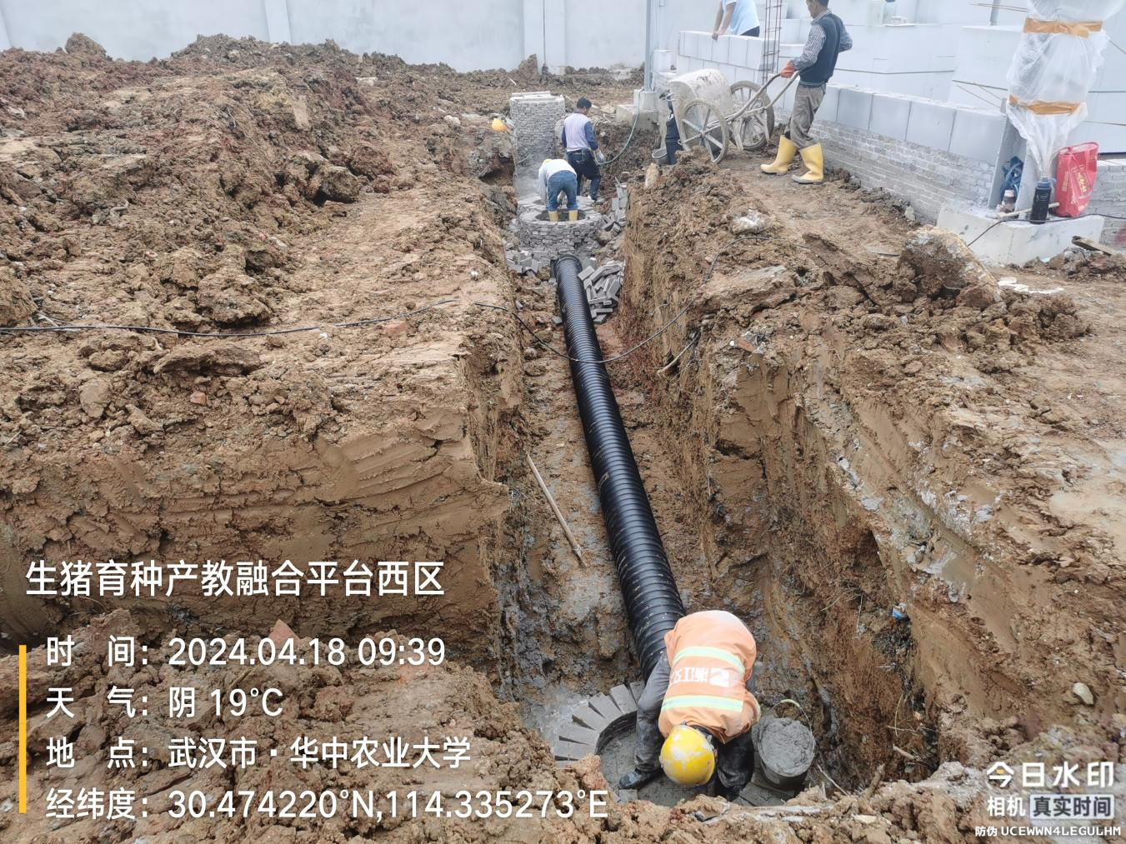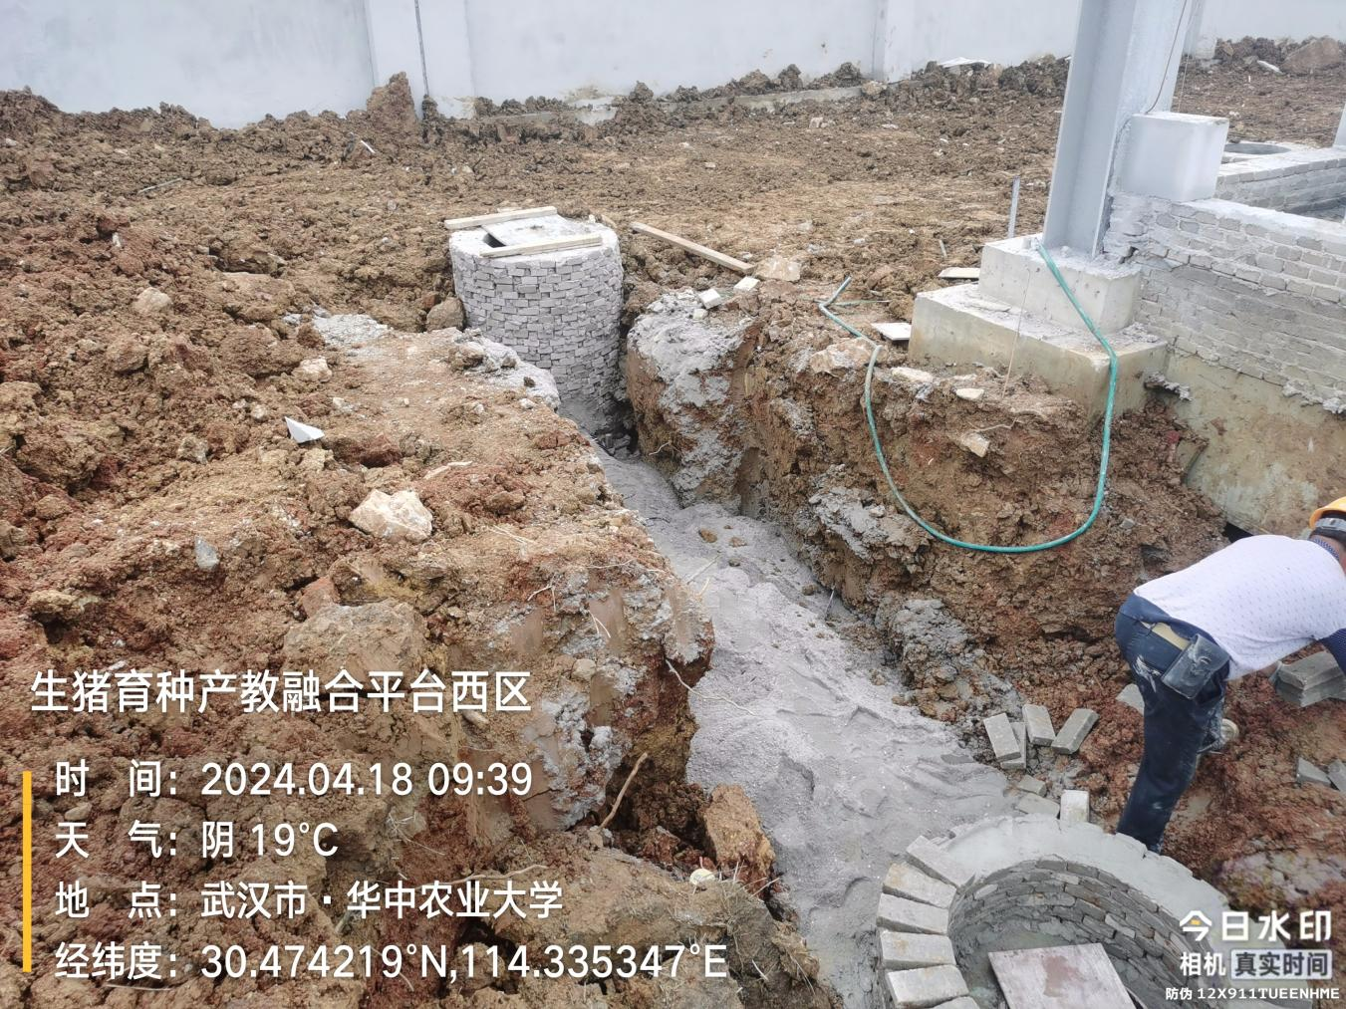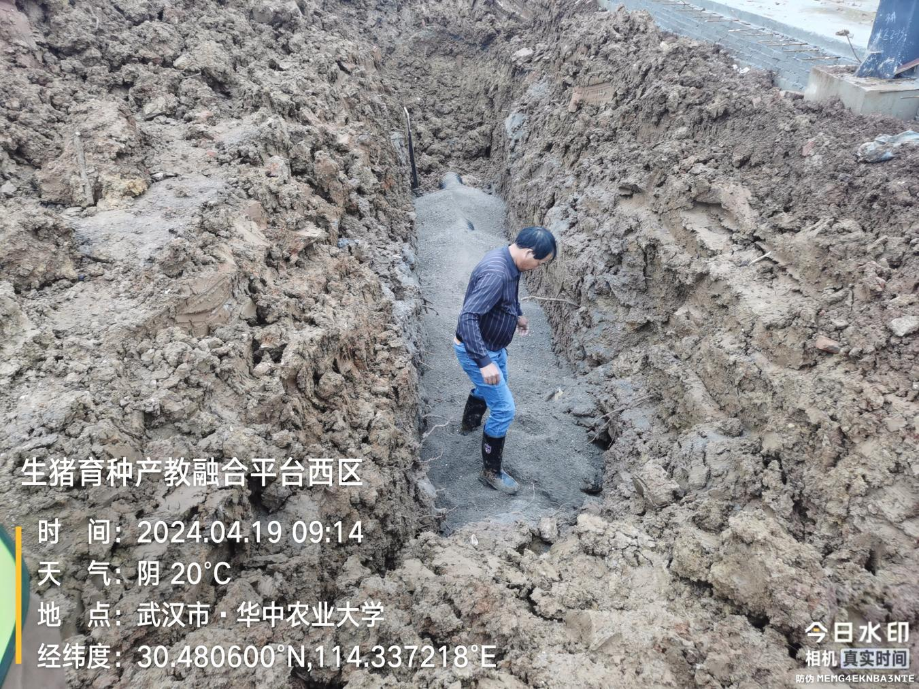
化粪池预埋：
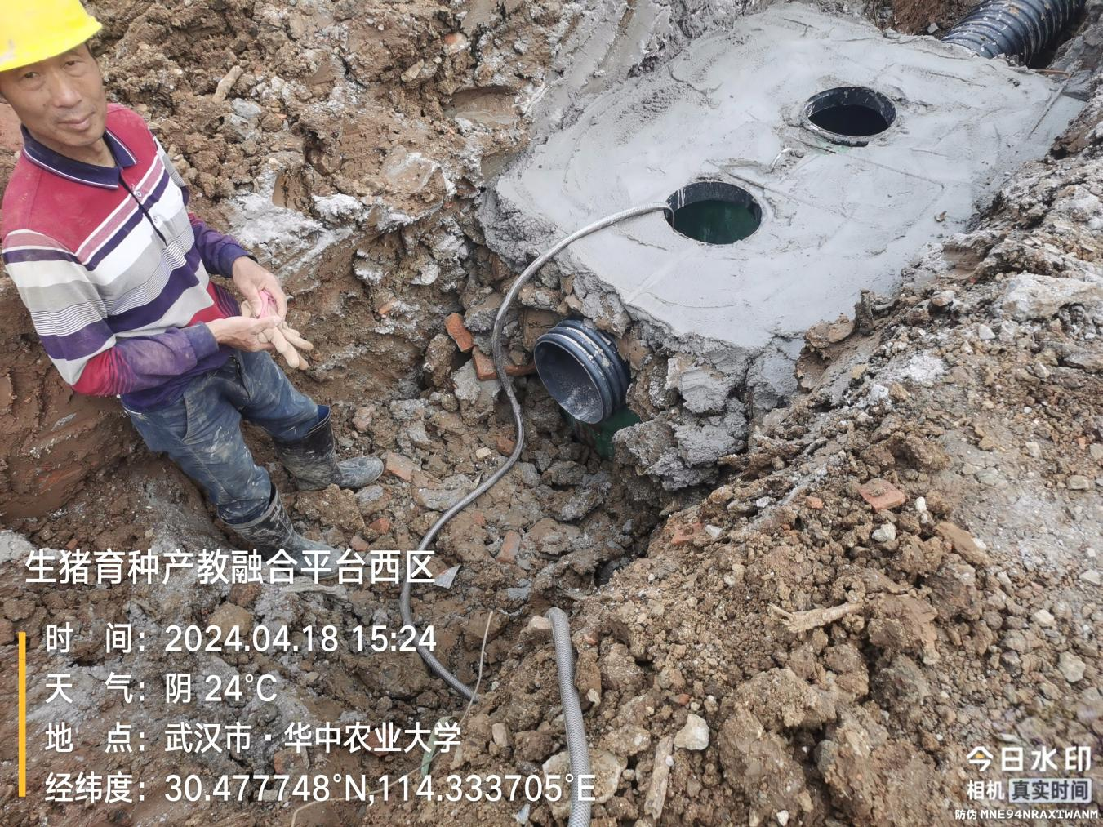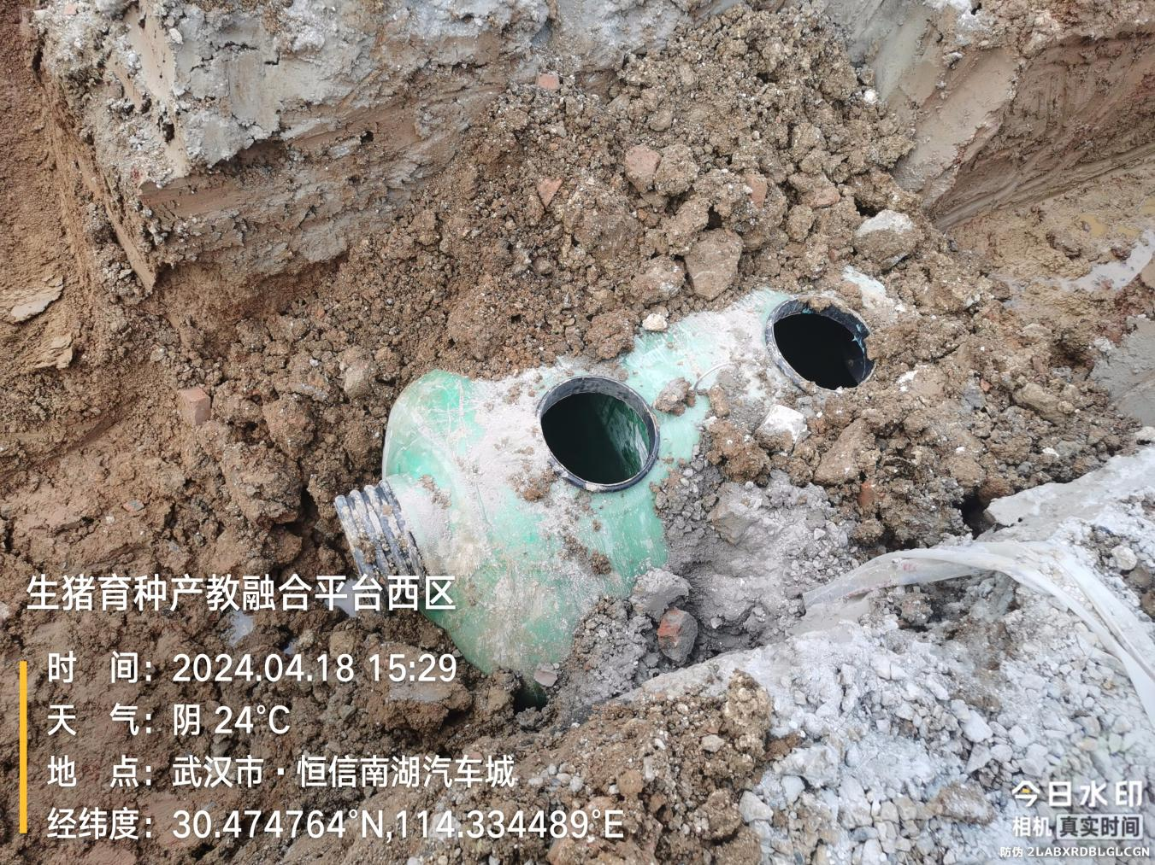
- 其他（若有）

